比例建模

比例是最基本也是最常用的数学建模方法之一. 在实际应用领域和理论推导过程中, 比例关系往往发挥着至关重要的作用. 例如牛顿第二定律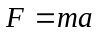, 微分公式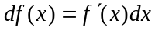等等.

一、比例的定义
变量y与x成比例(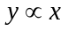):
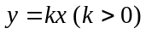.
显然, 比例关系具有反身性, 对称性, 传递性:
,
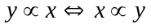,
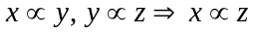.
比例关系还可推广, 如
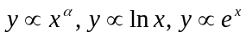.
一般地,
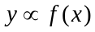.

实际应用举例:
导数: 函数的增量与自变量的增量之比的极限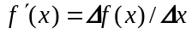, 当导数大于零时, 在自变量很小时可近似地认为函数的增量与自变量的增量成比例.
间谍照片经翻拍, 成为胶片上芝麻大的一点, 剪下后便于隐藏. 其中图形的大小关系显然要利用比例来计算. (华盛顿特区间谍博物馆)
生产队的分配比例: 拿1万斤粮食分配给社员家庭, 其中30%按人口比例分配, 70%按工分比例分配, 每家应得的粮食斤数.

二、比例的几何表示
y与x成比例, 即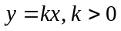, y的图形为xy坐标系中过原点的直线. 若, 在坐标系中横轴表示f(x), 纵轴表示y, 这时y的图形也为直线. 下图为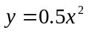的图形:
注: 比例的图形为直线, 但图形为直线的量未必成比例. 例如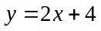, y与x并不成比例. 但是, 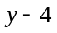与x成比例.
y

y = 0.5x²
2

1

O 2 4 x²

著名公式中的比例关系
Hooke's law: F = kS (虎克定律: 弹力与形变成正比)
Newton's law: F = ma
Ohm's law: V = iR
Boyle's law: V = k/p (玻尔定律: 常温下一定量的气体体积与压强成反比, 即与压强的倒数成正比)
Einstein's theory of relativity: E = c²M
Kepler's third law: T = cR^{3/2}, 开普勒第三定律:T为行星绕太阳运行的周期, R为行星到太阳的平均距离.

例1 以著名的开普勒第三定律(Kepler's third law)为例进行讨论. 1601年, 德国天文学家Johannes Kepler成为Prague天文台的主任. Kepler 曾帮助Tycho Brahe收集了13年的火星相对运动的资料. 到了1609年, Kepler建立了他的前两个定律:
- 每个行星沿一个椭圆运动, 太阳位于此椭圆的一个焦点上.
- 对于每个行星, 太阳到此行星的直线在相同的时间里扫过相同的面积.
Kepler花费了许多年推导了这两个定律, 并进而得到了上述的第三定律, 此定律把行星的轨道运行周期和到太阳的平均距离联系了起来. 以下是1993年世界年鉴(World Almanac)给出的资料:

表1 行星的轨道周期和到太阳的平均距离
行星 | 周期T(天) | 平均距离R(百万哩)
Mercury 水星 | 88.0 | 36
Venus 金星 | 224.7 | 67.25
Earth 地球 | 365.3 | 93
Mars 火星 | 687.0 | 141.75
Jupiter 木星 | 4331.8 | 483.80
Saturn 土星 | 10760.0 | 887.97
Uranus 天王星 | 30684.0 | 1764.50
Neptune 海王星 | 60188.3 | 2791.05
Pluto 冥王星 | 90466.8 | 3653.90

以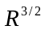为横坐标, T为纵坐标, 用Matlab画出其图形(编制程序为period1.m)如下:

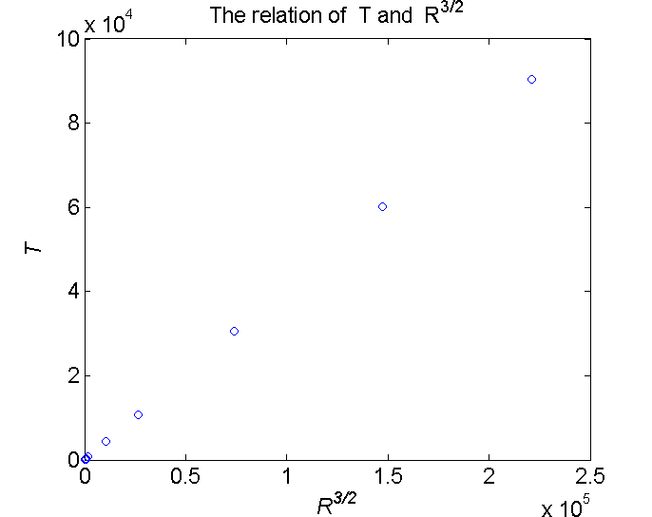

可见各点基本上是在过原点的直线
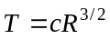
上, 由于各点相对距离相差较大, 前四个点重叠在一起. 把上述方程两边同取对数, 改写为等价的形式
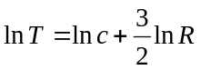,
其图形相当于上述图形中坐标刻度向原点压缩, 在画出上述图形的程序中把画图命令plot(R.^(3/2), T)改为loglog(R.^(3/2), T)即可. 图形如下. 各点仍基本在一条直线上, 体现了lnT和lnR间的线性关系, 但直线不过原点, 因为直线在lnP轴上有截距lnc. c可用最小二乘法求出为0.4095.

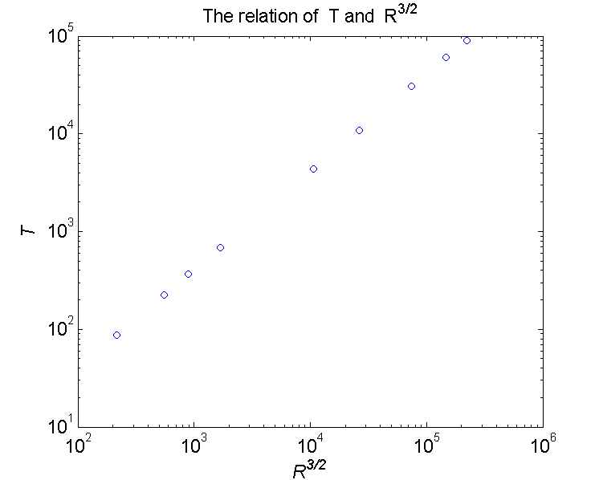

若假设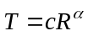, 对表1中给出的T和R的数据, 用最小二乘法可求出c = 0.4043, α = 1.5016. 这也验证了Kepler第三定律的正确性.

对给定的两组数据{x_{i}}和{y_{i}}, 如何建立它们间的比例关系呢?
进行数学实验, 在坐标系中画出点{x_{i}, y_{i}}, 如不是直线或不过原点, 可通过试验, 寻找y₀和函数f(x), 使{y_{i} − y₀, f(x_{i})}基本在过原点的直线上, 则有
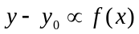.
可供选择的函数类型有
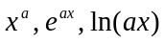
等等.

三、比例的应用之一: 几何相似
定义: 两个物体称为是几何相似的, 如果在这两个物体的各点之间有一个一一对应, 使得两个物体上所有对应点对距离之比恒为常数.
这个常数称为这两个几何相似物体间的比例因子.
若两个物体相似, 其比例因子为k, 则这两个物体的表面积之比为k², 体积之比为k³.
对相似的几何体, 可选取一个所谓特征量纲, 例如, 对圆柱体, 可用其高h, 或底半径r, 直径d, 或底面积S_{d}, 侧面积S_{c}, 表面积S, 或体积V作为特征量纲.
两个相似几何体的比例因子k确定后, 不但它们的表面积之比, 体积之比也可得到, 而且所有(不限于两个, 甚至可以是无穷多个)相似几何体的表面积或体积与特征量纲的某次幂的比也为常数. 例如, 若取某个长度l为特征量纲, 则
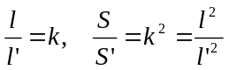,
故有
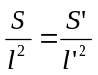.
由传递性, 对所有相似的几何体, 有
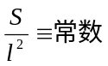, 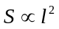.
同理有
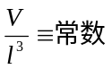, 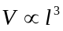.
于是, 如果要考查一个依赖于物体长度, 表面积和体积的函数, 比如
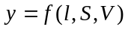,
则可通过选择特征量纲, 例如l, 把此函数表为
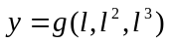.
例2 从静止的云上落下的雨滴.
假设雨滴从具有足够高度的静止的云上落下, 雨滴在下落过程中受到两个力的作用: 竖直向下的重力F_{g}和竪直向上的空气阻力F_{d}. 由流体力学的原理知, 可设空气阻力F_{d}与雨滴的表面积S和下落速度v的平方的乘积成正比; 而重力F_{g}与雨滴的质量m成正比(假设在涉及的高度内重力加速度为常数), 因此也与其体积V成正比.
雨滴下落过程中, 随着下落速度v的增加, 阻力F_{d}也在增加, 但重力F_{g}保持不变. 因此下落一段时间后, 阻力F_{d}与重力F_{g}达到平衡, 雨滴受到的合力为零, 保持匀速下落. 这时,
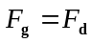.
再假设所有的雨滴都是几何相似的, 有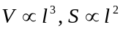, 从而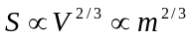. 由于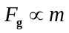, 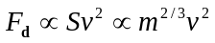, 且, 得
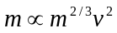,
化简得
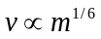, 或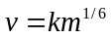,
即雨滴最终保持匀速下落的速度与其质量的六次方根成正比.
又一解法:
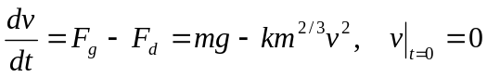,
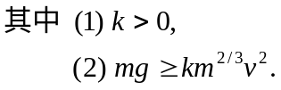
分离变量解得
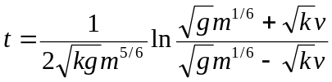,
上式左端趋于无穷大, 并由条件(1), (2)有
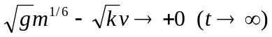,
即在极限状态下,


